היפר קישור בוורד

יצירת לחצן טקסטואלי או תמונה המוביל ל"מקום" אחר, ניתן להפנות ל:
- לאתר אינטרנט
מחייב https:// או http:// על מנת לציין לוורד שמדובר בתאר אינטרנט "מחוץ למחשב"
לחיצה על הקישור תפתח את דפדפן ואתר האתר אליו הפננו את המשתמש.
- לקובץ חיצוני
קובץ במחשב, כגון אקסל, תמונה, או PDF
בלחיצה המחשב יפתח את התוכנה הרלוונטית ובתוכה את הקובץ המדובר
- מיקום במסמך
מיקום במסמך מוגדר ע"י הוספת סימניה (שם הנקודה במסמך)
בלחיצה המשתמש "יקפוץ" אל הנקודה הרלוונטית בעמוד
- קובץ חדש
- לכתובת מייל
הפניית המשתמש לכתובת מייל, לחיצה על הקישור תפתח את תוכנת הדואר ברירת המחדל כגון אאוטלוק

להוספת קישור:
- יש לסמן אובייקט במסמך (טקסט, תמונה וכד')
- תפריט הוספה -> היפר קישור או לחילופין Ctrl + K
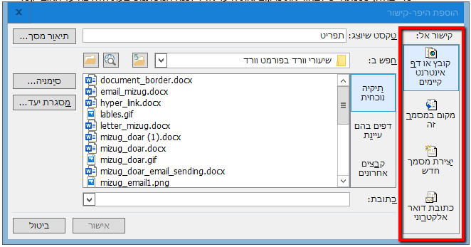
- בחלון שנפתח יש לבחור את מיקום ואת היעד אליו יופנה המשתמש בעת הלחיצה על האובייקט:
  - קובץ או דף אינטרנט:
במקרה ומעוניינים להפנות אל קובץ
    - יש לנתב אל הקובץ הרצויה בה נמצא הקובץ.
    - יש לסמן את הקובץ -> אישור
  - הנייה אל אתר אינטרנט:
    - יש לסמן את שורת הכתובת בשדה "כתובת"
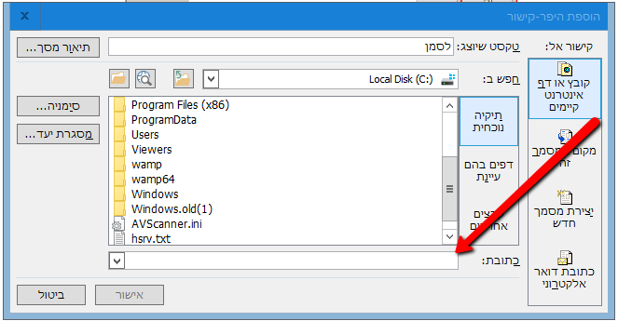
ולהקליד את כתובת האתר הרצוי לדוגמא:
https://www.ynet.co.il
* או לחילופין להדביק את כתובת עמוד האינטרנט מזיכרון הלוח.
- מיקום במסמך זה:
  - יש לבחור את שם הסימניה הרצויה או לחילופין מיקום ברירת מחדל.
- כתובת דואר אלקטרוני:
  - יש להקליד דואר אלקטרוני בתיבת "דואר אלקטרוני"
* אם מעוניינים את הנושא של המכתב.
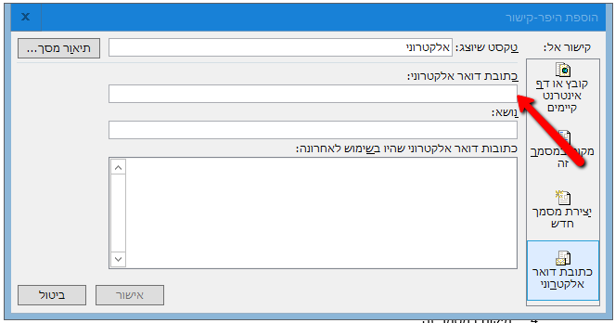

ליצירת "מיקום במסמך זה" יש להציב ולהוסיף סימניות לאורך המסמך ע"י:
- יש להציב את סמן הטקסט במקום הרצוי במסמך
- תפריט "הוספה" -> "סימניה"
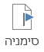
- בחלון שנפתח יש להקליד שם לסימניה ללא רווחים
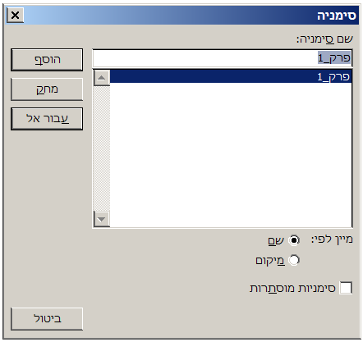
- לשימוש בנקודות הסימנייה יש להגדיר בחלון ההיפר קישור "מקום במסמך זה" ולבחור את שם הסימנייה הרצויה…

